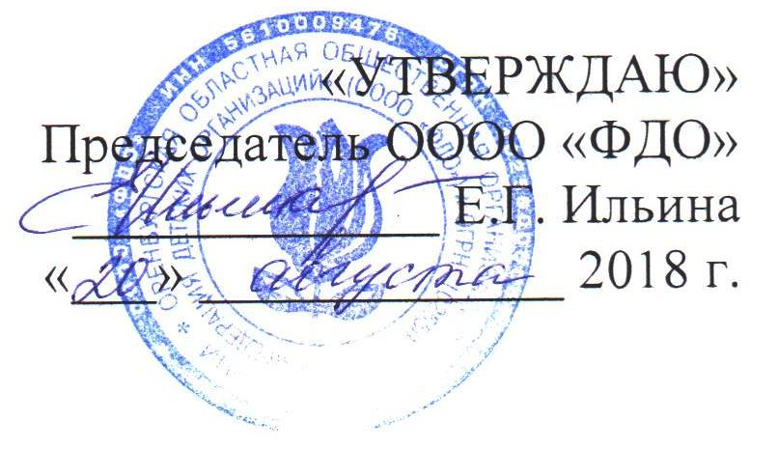
ПОЛОЖЕНИЕ
об областной игре «Мы – Команда ДОО!»,
в рамках программы ОООО «ФДО» лидерского направления «Команда»

Цель и задачи игры:
- привлечение подростков к практике детского движения посредством игровых форм коллективной деятельности;
- обучение самоорганизации и социальному творчеству;
- развитие новых практик работы детских общественных организаций.

Участники
В игре могут принимать участие команды школьных, районных или городских детских общественных организаций, состоящих из 5 человек – членов детских общественных организаций в возрасте от 13 до 15 лет на добровольной основе. Команды формируются по принципу взаимного согласия ребят. В командах выбираются капитаны. Количество команд, которые могут принять участие в игре– не ограничено.

Сроки проведения игры
Игра проводится в два этапа в период с 01 октября 2018 года по 31 марта 2019 года. Первый этап игры состоит из пяти туров, второй этап – финал игры.
Заявки на участие подаются школьными детскими организациями до 01 октября 2018 года в штаб игры по электронной почте: igrakomanda2017@yandex.ru.

Описание хода игры
Игровая цель – «доказать, что мы – лучшая команда», а для этого выполнить все задания, набрать наибольшее количество очков, пройти в финал. Выполнить игровую цель команде поможет сплочённость, способность самостоятельно действовать. По итогам выполнения заданий пяти этапов команды-победители будут приглашены на весенний сбор ОООО «ФДО» в марте 2019 года.
I этап игры:
Команды последовательно получают задания (пакет №1, №2, №3, №4), выполняют их, по итогам выполнения получают очки. Выполнение предыдущего задания является допуском к следующему заданию.
При выполнении заданий команды имеют право обращаться за поддержкой ко всем, в том числе к штабу игры, привлекать ребят-помощников, но при этом никто не должен руководить командой, она организует свою работу самостоятельно.
1 тур – «Создание» - команда получит задание в творческой форме заявить о своей готовности к участию в игре.
2 тур – «Испытание» - команда получит задание подготовиться к проверке своих способностей, действовать сплоченно и креативно.
3 тур – «Действие» - предложит команде придумать и провести акцию по вовлечению детей и молодежи в полезные дела (по согласованию со штабом игры).
4 тур – «Развитие» - команде предлагается разработать свой план развития.
Итоги I этапа игры подводятся по результатам подсчёта общей суммы очков, заработанных командой при выполнении заданий 1-4 туров. Команды-лидеры получают допуск ко второму этапу.
II этап игры.
Финал проводится в рамках весеннего сбора ОООО «ФДО». В программе сбора: мастер-классы, тренинг-курсы, творческие и интеллектуальные мероприятия. Также в рамках сбора пройдут соревнования между командами. Итоги финала определяются экспертной оценкой жюри. Информация о содержании и программе финала игры выйдет отдельно.

Организационное обеспечение
Штаб игры формируется из состава сотрудников ОООО «ФДО» и членов педагогического отряда «Команда» ОООО «ФДО». Руководитель штаба: Пуговкин Андрей Анатольевич – главный специалист ОООО «ФДО».
Школьные детские общественные организации, команды которых участвуют в игре, назначают взрослых посредников, которые впоследствии оказывают помощь во взаимодействии между штабом игры и командами-участницами игры.

Подведение итогов и награждение
Итоги игры будут подведены в марте 2019 года. Участникам вручаются благодарственные письма, победители награждаются дипломами и ценными призами.

Справки по телефону: (3532) 44-51-52, Пуговкин Андрей Анатольевич.

